Ministero dell’Istruzione, dell’Università e della Ricerca
ISTITUTO COMPRENSIVO STATALE “SAVERIO GATTI”
Scuola Secondaria di 1° grado – Scuola Primaria – Scuola dell’Infanzia
Via G. Amendola n. 53 Lamezia Terme – Tel./Fax 0698.462500
e-mail: czic84400q@istruzione.it – czic84400q@pec.istruzione.it - Cod.mecc. CZIC84400Q – C.F. 92002540794

___________________________________________________________________________________

Istruzione operativa per L’UTILIZZO DI SCALE
Le scale sono utilizzate nella scuola per
poter prelevare oggetti da ripiani non altrimenti raggiungibili (nei limiti di salita sotto indicati)
appendere manifesti o tabelloni didattici nelle striscie di legno predisposte (nei limiti di slaita sotto indicati)
Il rischio che comporta l’utilizzo della scala consiste nella caduta e nei danni che questa può comportare.
Anche la caduta da piccole altezze può in determinate occasioni provocare la morte o gravi danni all’organismo.

ISTRUZIONI GENERALI

COSA E’ NECESSARIO FARE:

- LA SCALA DEVE ESSERE POGGIATA IN PIANO (SUL PAVIMENTO) E BEN APERTA
- LA SCALA DEVE ESSERE INTEGRA E CON I PIEDINI ANTISCIVOLO E LE CINGHIE/CATENELLE ANTIAPERTURA TESE E FISSATE AI MONTANTI
- SALIRE INDOSSANDO CALZATURE CON SUOLA IN GOMMA (EVITARE SANDALI E CIABATTE, SCARPE CON SUOLA IN CUOIO, CALZATURE CON LACCI)
- L’USO DELLA SCALA DEVE SEMPRE COMPORTARE CHE UNA MANO DEVE ESSERE SEMPRE AGGRAPPATA ALLA SCALA
- UN’ALTRA PERSONA DEVE SEMPRE ESSERE PRESENTE PER TENERE FERMA LA SCALA MENTRE IL COLLEGA LA UTILIZZA
- LA PERSONA A PIE’ SCALA DEVE ESSERE POSIZIONATA IN MODO DA EVITARE CHE EVENTUALI OGGETTI IN CADUTA DA SCAFFALI LE ROVININO ADOSSO
- PRIMA DELL’UTILIZZO DELLA SCALA DEVE ESSERE VERIFICATA L’INTEGRITÀ DELLA STESSA E IN PARTICOLARE DELLE PEDATE, DELLE STRISCE ANTISCIVOLO, DEI PIEDI SCALA IN GOMMA, DELLE CINGHIE/CATENE/DISPOSITIVI ANTIAPERTURA;
- SE CI SONO DUBBI SULLA STABILITA’ DELLA SCALA LA STESSA NON VA UTILIZZATA
- SALIRE, OPERARE E SCENDERE SULLA LINEA MEDIANA DELLA SCALA (TRA I MONTANTI CHE SOSTENGONO GLI SCALINI)
- TUTTI E DUE I PIEDI DELLA PERSONA CHE LA STA UTILIZZANDO DEVONO ESSERE APPOGGIATI SULLA SCALA (NON AD ESEMPIO APPOGGIARE UN PIEDE ALLO SCAFFALE)

COSA NON BISOGNA FARE IN NESSUN CASO:

- NON SI POSSONO SOLLEVARE PESI SULLA SCALA CHE SUPERINO 3 KG (e’ PREFERIBILE FARLI PASSARE DA UN COLLEGA POSTA AL PIEDE)
- NON SUPERARE IL QUARTO/QUINTO SCALINO IN SALITA (EVIDENZIATO CON NASTRO ADESIVO ROSSO)
- NON SI ESEGUONO LAVORI/ATTIVITA’ SULLE SCALE
- NON SALIRE IN PIU’ DI UNA PERSONA
- (LA SCALA SOPPORTA UN PESO, SALVO DIVERSE INDICAZIONI, DI 100 KG)
- NON SI USANO ELEMENTI AGGIUNTIVI EVENTUALMENTE IN DOTAZIONE
- NON SI USA LA SCALA IN PROSSIMITA’ DEL VUOTO SU BALLATOI VICINO AI DAVANZALI FINESTRE ANCHE SE DOTATI DI PARAPETTI
- NON SI USANO SEDIE AL POSTO DELLA SCALA
- NON SI SALE SUI TAVOLI PER NESSUN MOTIVO
- NON POGGIARE LA SCALA SU UN DISLIVELLO
- SPORGERSI LATERALMENTE (LA SCALA SBANDA E SI PRECIPITA)
- NON UTILIZZARE LA SCALA PER SALIRE IN LUOGHI COME PIANEROTTOLI, MENSOLE
- NON SORREGGERSI SULLA SCALA AGGRAPPANDOSI AD ELEMENTI ESTERNI COME UNO SCAFFALE (LA FORZA DI APPOGIO SPINGE LA SCALA IN SENSO OPPOSTO)
- NON UTILIZZARE DA PARTE DI DONNE IN MATERNITA’
- NON SALIRE SE NON CI SI SENTE DI FARLO O SI HANNO IMPEDIMENTI ANCHE TEMPORANEI COME GIRAMENTI DI TESTA O SI SOFFRE DI VERTIGINI

AVVERTENZE: MODI CORRETTI PER SOLLEVARE I CARICHI

ISTRUZIONI DI SICUREZZA

PER L’UTILIZZO DI SCALE PORTATILI A LIBRO
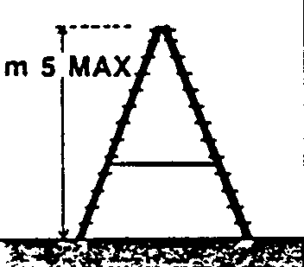 | Altezza massima consentita m 5,00 (DPR 54/55 Art. 21) | 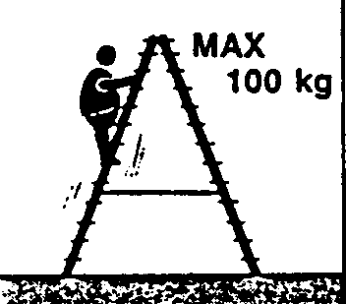 | Portata massima compresa una persona kg 100
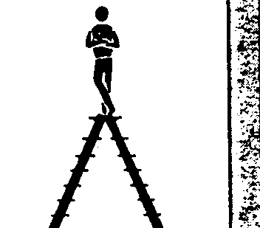 | Non sostare mai sull’ultimo piolo | 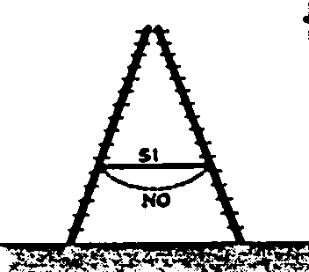 | Dispositivi antiapertura ben tesi ed inseriti
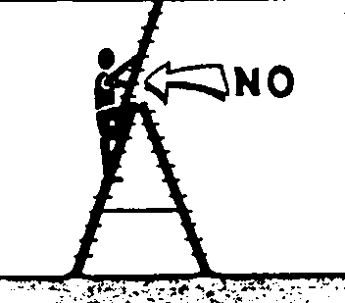 | Questo elemento va usato solo come scala di appoggio | 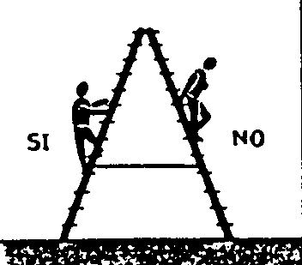 | Salire e scendere rivolgendo il viso alla scala aggrappandosi alternativamente con le mani ai pioli
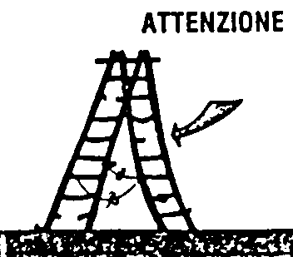 | Controllare periodicamente le condizioni della scala e provvedere ad una corretta manutenzione con idonei ricambi

LA SCALA A LIBRO
(ESTRATTO DALLE LINEE GUIDA ISPESL PER L’UTILIZZO DELLE SCALE)

I NOMI DEI COMPONENTI LA SCALA
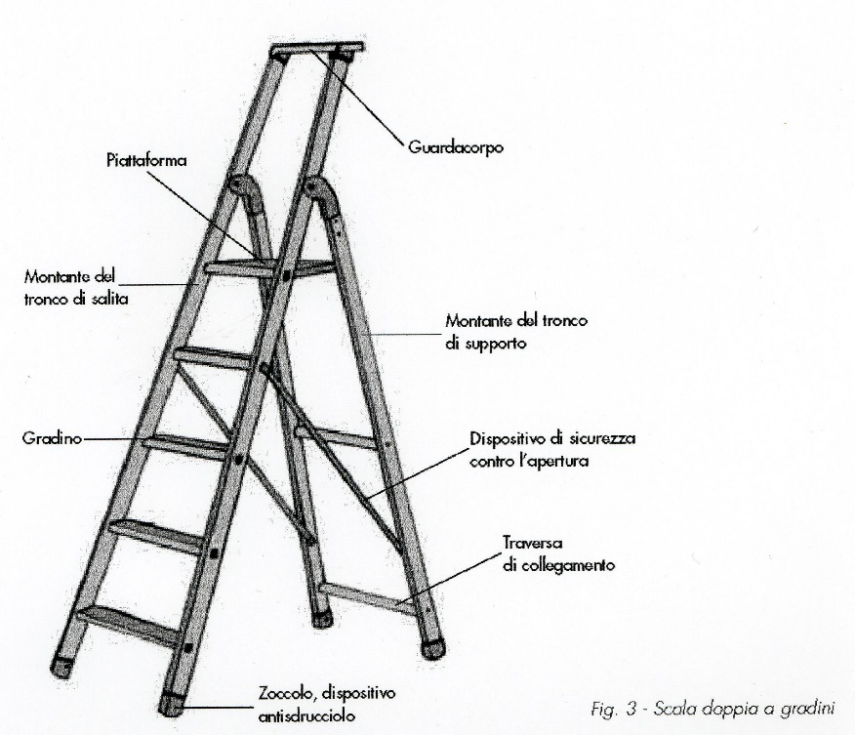
COSA NON FARE
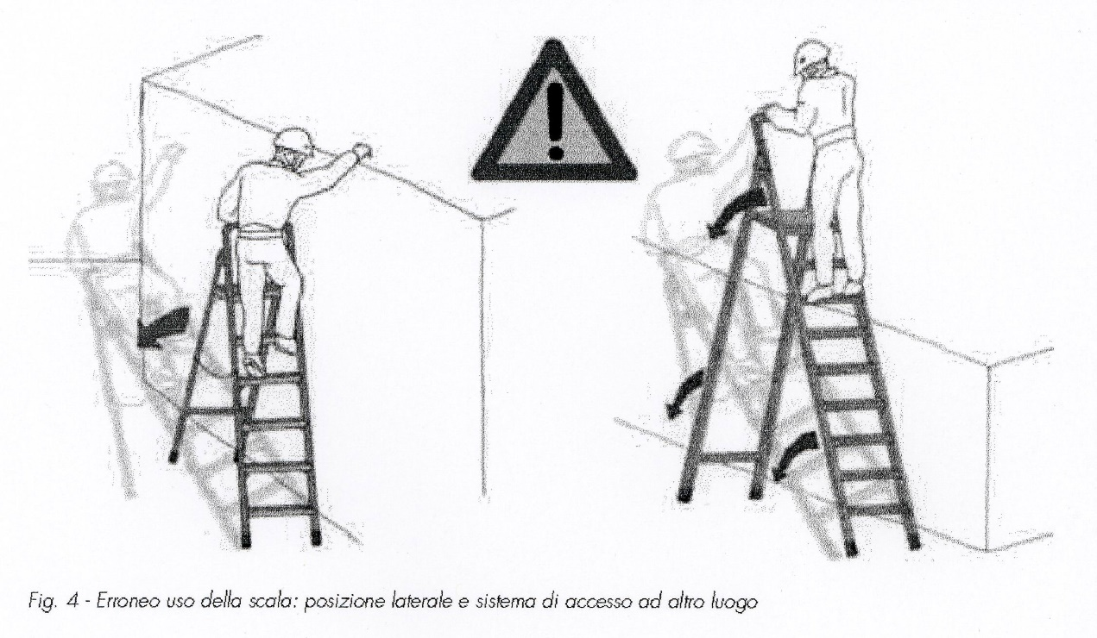
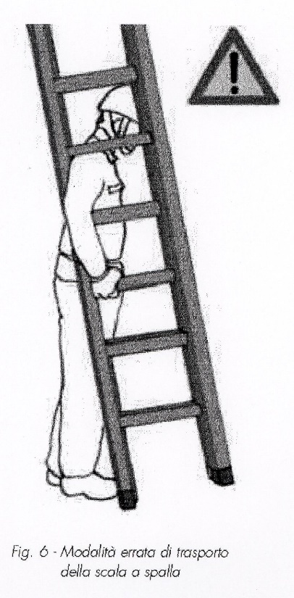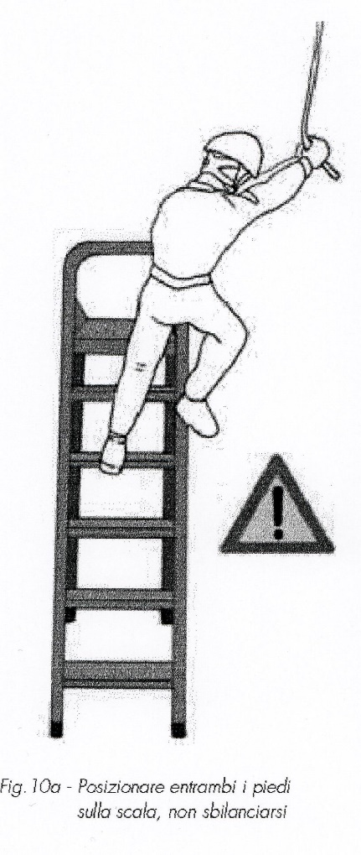 COSA NON FARE
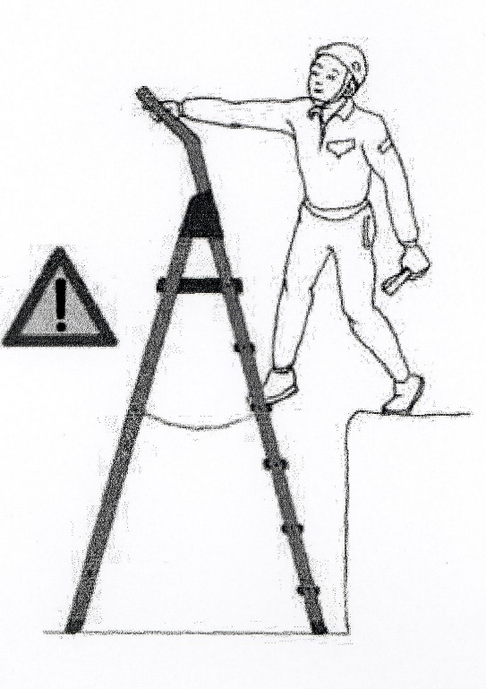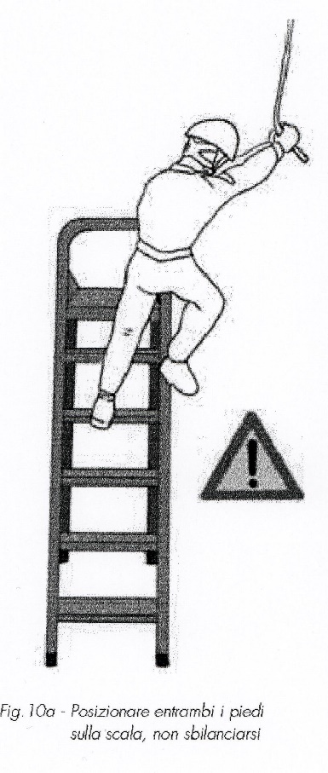

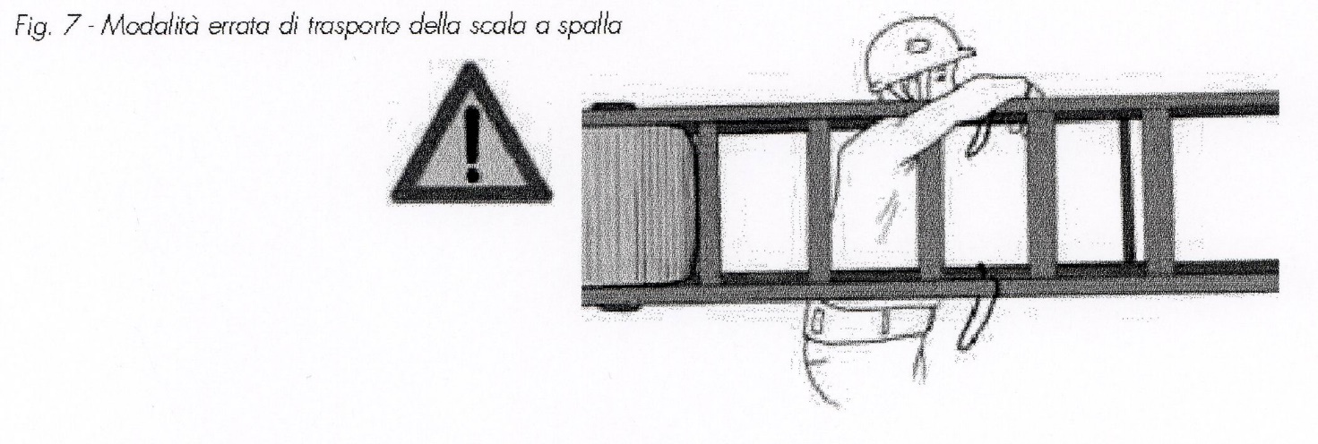
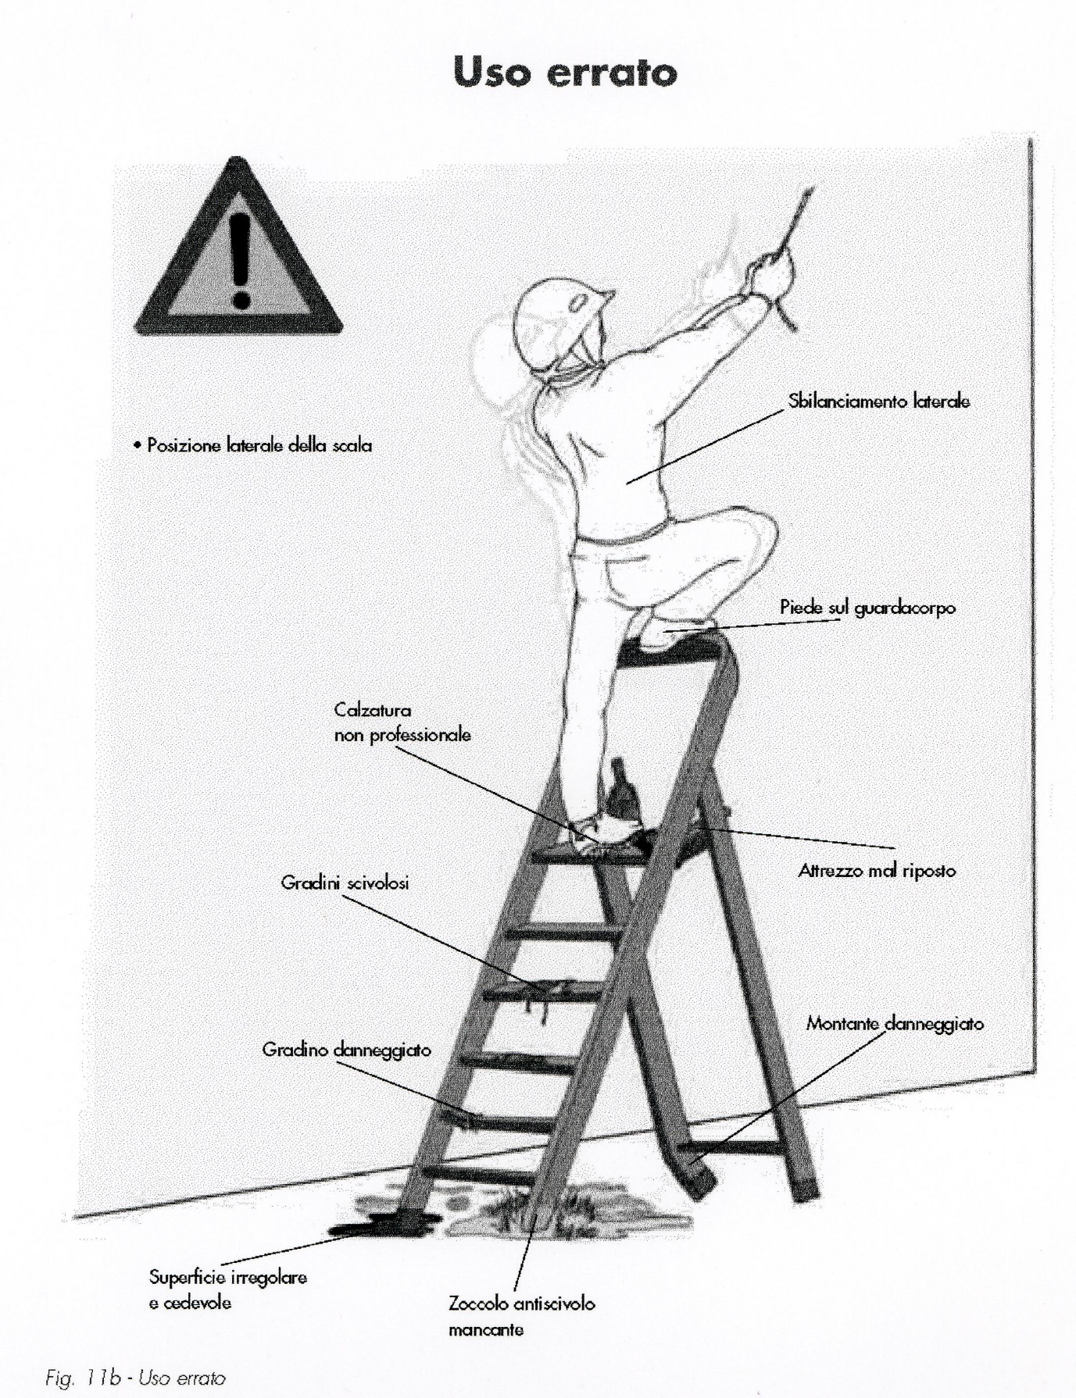
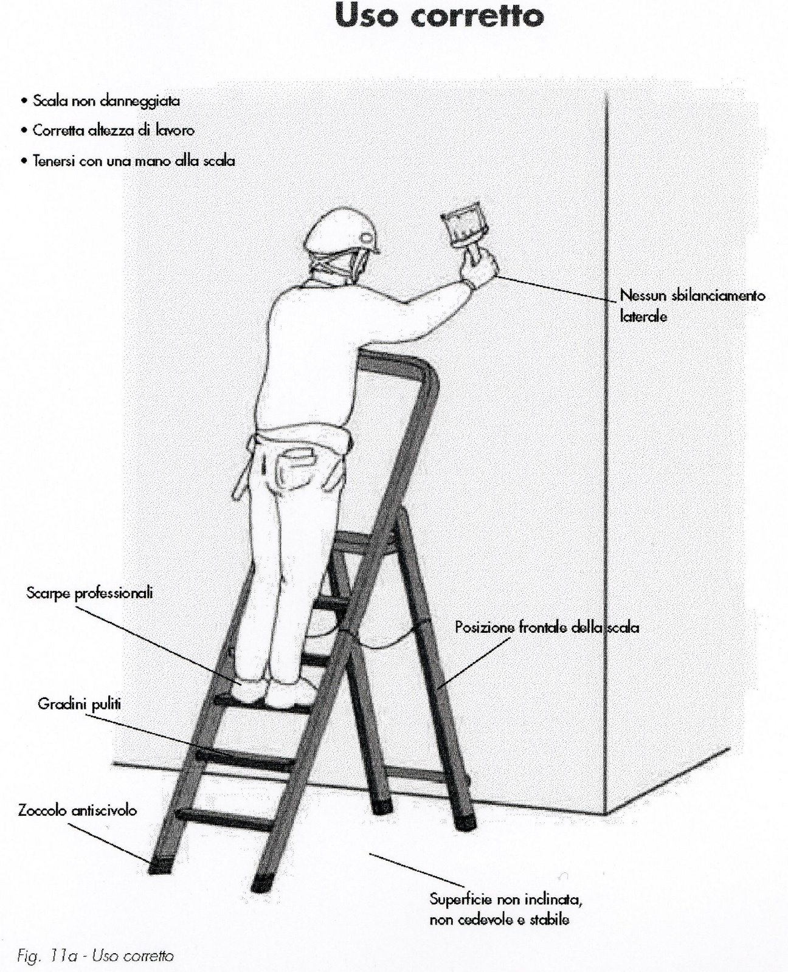
USO CORRETTO
